《轻松学CAD》第4单元

课程单元教学设计

单元名称： 绘制蝴蝶与花朵（二）
所属系部： 海洋技术系
制定人： 王文哲
合作人： 石艳玲
制定时间： 2021年11月

日照职业技术学院
《轻松学CAD》课程单元教学设计
单元标题：绘制蝴蝶与花朵（二）
单元教学学时 |  | 2学时 | 在整体设计中的位置 | 第4次
学习  目标 | 能力（技能）目标 |  | 知识目标
 | 能够绘制简单的圆弧类对象 |  | 1.了解多段线的功能；  2．熟悉多段线绘制中各选项的意义；  3．圆弧的绘制方法
训练任务 | 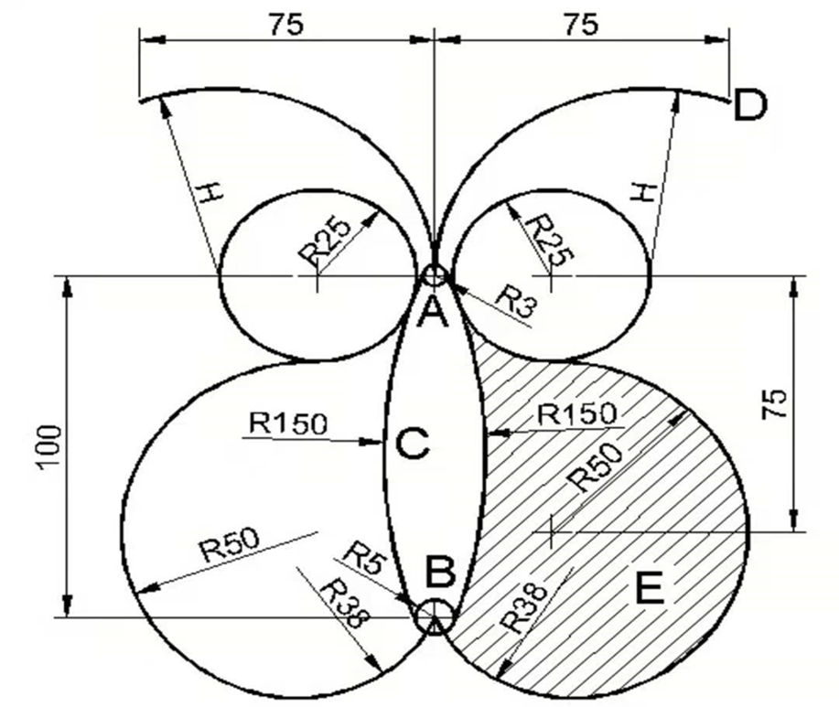  1.多段线的绘制练习  2.圆弧对象的绘制。  案例：绘制蝴蝶
教学组织  过程 | 步骤 教学内容 教师活动 学生活动 时间(分钟)  任务 导入 布置任务:蝴蝶的绘制 讲授 设问 思考 回答 5  知识 讲解 1.了解多段线的功能； 2．熟悉多段线绘制中各选项的意义； 3．圆弧的绘制方法； 4、蝴蝶的绘图过程演示。 边讲解、边演示多段线、圆弧等命令的使用。在演示实例过程中，注重分层次教学，激发学生的想象力。 听讲思考 积极回答 25  任务 实施 蝴蝶的绘制 巡回指导学生操作、答疑 积极动手操作 完成任务 40  考核 评价 1．检查学生绘图结果 2．观察学生操作指定内容 检查、评价，分析存在的问题 学生自评、互评、讨论 15  任务 总结 总结任务实施过程中存在的问题，不足之处如何改进 教师讲授，点评 听讲、提问 作记录 5
教学材料 | 教材：“十二五”职业教育国家规划教材《计算机绘图—AutoCAD 2012》  多媒体资源：课件、图片库；  网站：云课堂。
作业 | 总结本单元知识点，分析绘图中存在的问题。

